Publié le 2 août 2022

Concours AgriData : Le journaliste agri-blogueur Abdourahmane Diop remporte le 1er prix de la catégorie Presse
Le journaliste blogueur Abdourahmane Diop a remporté hier à Dakar, le 1er prix de la catégorie Presse de la première édition du concours AgriData organisé par l’Agence nationale de la statistique et de la démographie (Ansd) en partenariat avec l’Initiative prospective agricole et rurale (Ipar) et la Direction de l’analyse, de la prévision et des statistiques agricoles (Dapsa) avec l’appui de la Fondation Hewlett et l’Organisation des Nations unies pour l’alimentation et l’agriculture (Fao).
Abdourahmane Diop, ingénieur agroéconomiste de formation est le lauréat du premier prix AgriData dans la catégorie Journalistes pour son article : « La longue marche vers l’insertion des jeunes dans le secteur agricole ».
Très engagé dans la vulgarisation des contenus dans le secteur agricole, Abdourahmane Diop a exprimé toute sa satisfaction d’avoir remporté cette première édition qui est selon lui « une consécration de tous les efforts consentis depuis 10 ans dans le secteur agricole ». Le journaliste agri-blogueur, est l’initiateur du projet #sunumbay, un concept dont l’objectif est de promouvoir l’agriculture à travers divers contenues diffusés sur le web.
Le deuxième prix est allé au duo Moussa Ngom et Souleymane Diassy de la Maison des reporters pour leur reportage vidéo intitulé : « Crises de commercialisation des produits maraîchers – quelles solutions pour les Niayes ? ».
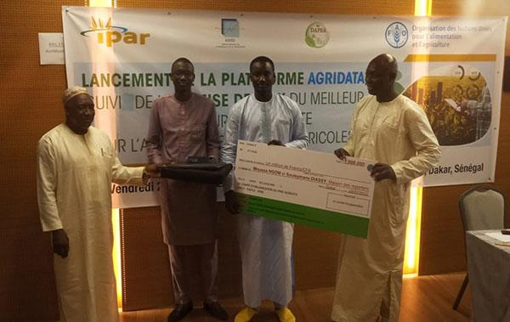
Pour la catégorie Étudiants/Chercheurs, le premier prix est décerné au binôme Abdou Ndiaye Diop, chercheur en économie agricole au laboratoire Lares de l’université Gaston Berger, et Cheikh Guèye, élève ingénieur statisticien économiste à l’Ensae Dakar pour leur article : « Évolution des politiques agricoles au Sénégal de 2000 à 2019 : une analyse sur l’efficacité des programmes et projets ».
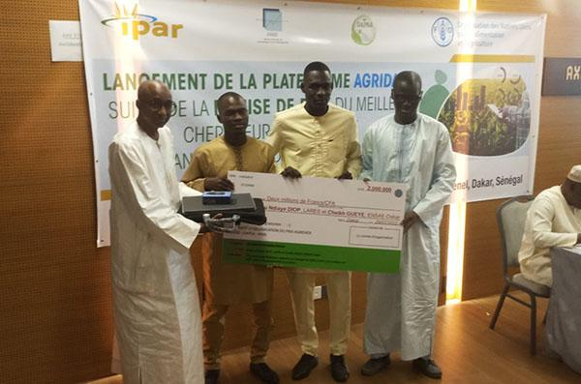
Le deuxième prix est revenu à un autre binôme Iphigénie Sarr et Will Steven Kathema, deux jeunes ingénieurs statisticiens économistes en fin de formation à l’ENSAE pour leur publication : « Qui sont les acteurs du développement agricole durable sénégalais ? ».
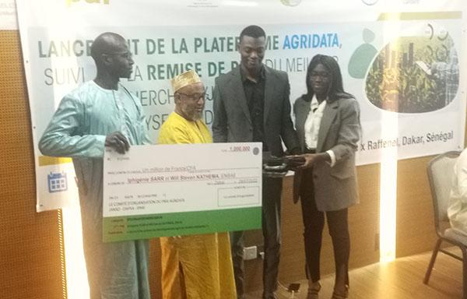
« L’objectif de ce prix qui nous réunit aujourd’hui est d’inciter à l’utilisation des données statistiques agricoles fiables pour une meilleure prise de décision dans les politiques agricoles et le développement socioéconomique du pays », a expliqué le professeur Mohamed Mahmoud Charahabil, chef du département d’agroforesterie à l’Université Assane Seck de Ziguinchor, président du comité scientifique.
Le Pr Charahabil a précisé que le comité scientifique a reçu 52 dossiers dont 40 appartenant à la catégorie des « Étudiants/Chercheurs et 12 à celle des « Journalistes et deux prix ont été décernés aux deux meilleures propositions de chaque catégorie ». Il espère une pérennisation de cette initiative très importante pour le développement agricole de notre pays. Un souhait qui recoupe les préoccupations des initiateurs qui ont fait part de leur volonté d’organiser ce concours tous les deux ans.
Le prix AgriData dédiée à feu Dr Jacques Faye, est une réponse à l’une des recommandations phares de la conférence internationale sur les données de développement durable, organisée à Dakar, en octobre 2016 par la Direction générale de la planification et des politiques économiques (Dgppe). À travers ce prix, les organisateurs veulent promouvoir les portails open data pour plus d’efficacité dans le suivi des Objectifs de développement durable.
Source : www.socialnetlink.org

